第三章

1. 下图是一个软件开发项目的活动图，请分析标出每一个活动的最早开始时间，最晚开始时间和时差。然后找出关键路径和其总长度

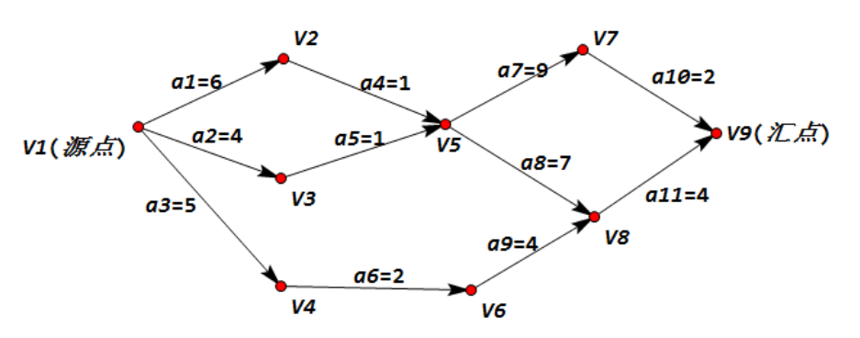

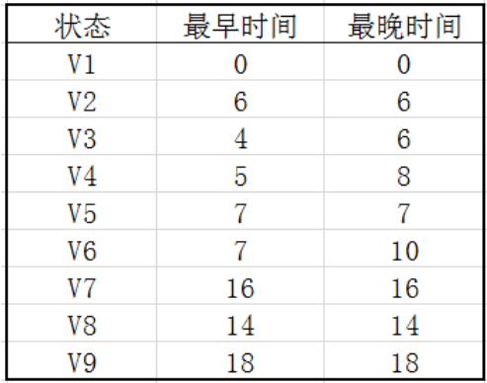

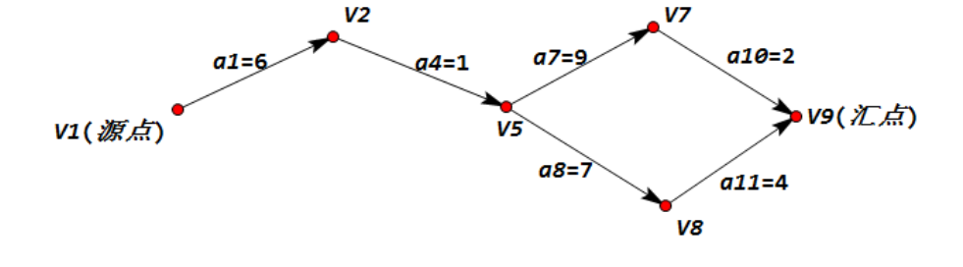

2. 降低风险的策略有哪些？

避免风险（Avoiding the risk）：改变功能和性能需求，使风险没机会发生。

转移风险（Transferring the risk）：通过把风险分配到其他系统中，或者购买保 险以便在风险成为事实时弥补经济上的损失。

假设风险（Assuming the risk）：用项目资源，接受并控制风险。比如在开发时主 动有意识地进行测试。

第四章

1. 需求的类型有哪些？

①功能需求：描述系统内部功能或系统与外部功能的交互作用，涉及系统输入应对、实体状态变化、输出结果、设计约束、过程约束等。

②设计约束：已经做出的设计决策或限制问题解决方案集的设计决策。涵盖物理环境、 接口、用户等方面。

③过程约束：对用于构建系统的技术和资源的限制，涵盖资源、文档等方面。

④非功能需求：描述软件方案必须具备的某些质量特征，例如系统性能、安全性、响应 时间等。

2. 获取需求的步骤有哪些

①原始需求获取：客户给出的需求

②问题分析：理解需求并通过建模或模型化方式进行描述

③规格说明草稿：利用符号描述系统将定义规范化表示

④需求核准：开发人员与客户进行核准

⑤软件规格说明（SRS）